Eerste zondag veertigdagentijd 2021
Zie Mattheus 25: 36 “ Ik was ziek en jullie bezochten mij”
De werkgroep liturgisch schikken heeft een schikking gemaakt naar aanleiding van dit thema.
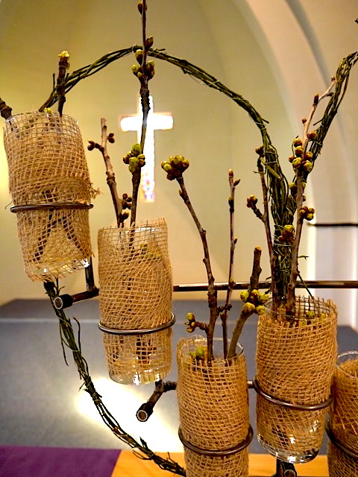
Toelichting bij de schikking:
Opzoeken wie ziek is. Elkaar niet vergeten in moeilijke tijden. Er zijn voor elkaar. In de glazen ziet u vergeet-mij-nietjes. Ook ziet u een hart rond de schikking. Het groene hart komt elke week terug in deze 40 dagen tijd die het thema warm-hartigheid heeft. Aan de voet van de schikking vindt u gedroogde lavendel, wat een geurig symbool is voor goede zorg.
Namens de werkgroep liturgisch schikken, Aty Busweiler

Tweede zondag veertigdagentijd 2021
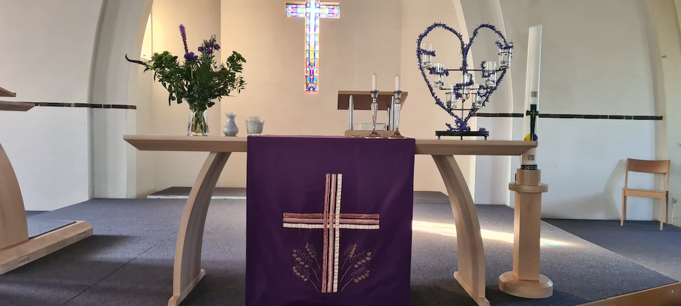
"De dorstigen drinken geven"
Matth. 25;35 Ik had dorst en jullie gaven me te drinken.
Een ander te drinken geven, letterlijk “water” of van “ het levende water”. De glazen worden deze week gevuld met water waarin de bloemen van de hyacint drijven. De blauwe kleur van de hyacint verwijst naar het spirituele, de verbinding tussen hemel en aarde. De vorm van het open hart wordt geaccentueerd door een geregen ketting van hyacinten nagels.
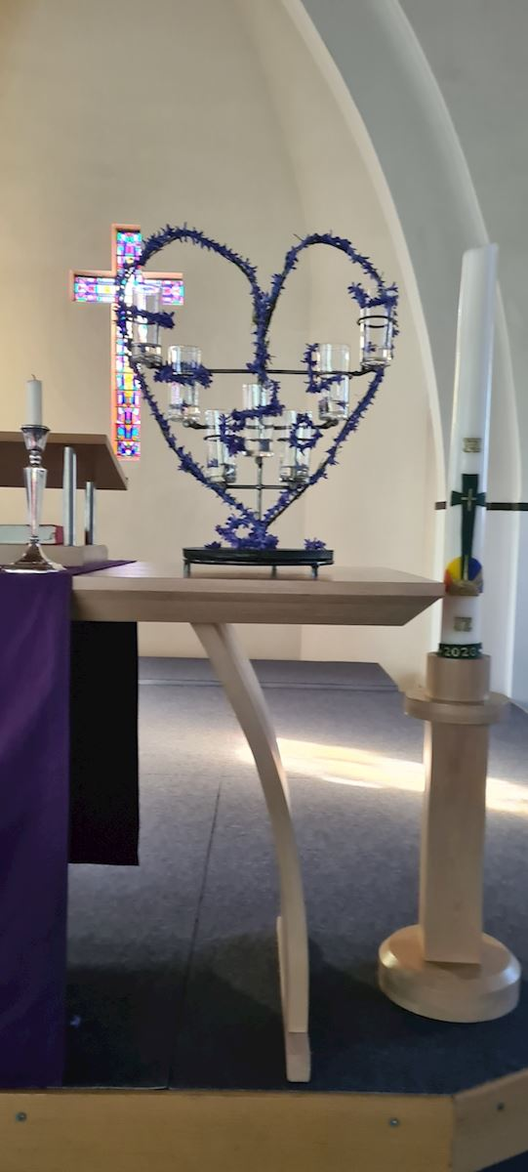
Een suggestie voor de thuisschikking: u kunt de buxus takjes vervangen door hyacintnagels in de glaasjes te doen. De glazen staan in de vorm van een hart. Daartussen kunnen kurken gelegd worden.
Met vriendelijke groet, namens de werkgroep liturgisch schikken. Aty Busweiler
Derde zondag veertigdagentijd 2021
Zie Matth. 25: 36 “Ik was naakt en jullie kleedden mij “
Kleding verzamelen en kleding delen is iets wat heel veel gedaan wordt.
Wat je met kleding biedt, is waardigheid en warmte.
Bij deze schikking zijn de glazen bekleed met jute. In de glazen staan bloeiende bloesems; het voorjaar, het nieuwe leven komt eraan. Het hart rond de schikking blijft als teken van warm-hartigheid.
Ook voor de thuisschikking kun je voor de glaasjes bloesemtakken gebruiken eventueel gecombineerd met brem of berkentakken.
Namens de werkgroep liturgisch schikken, Aty Busweiler

Vierde zondag veertigdagentijd 2021
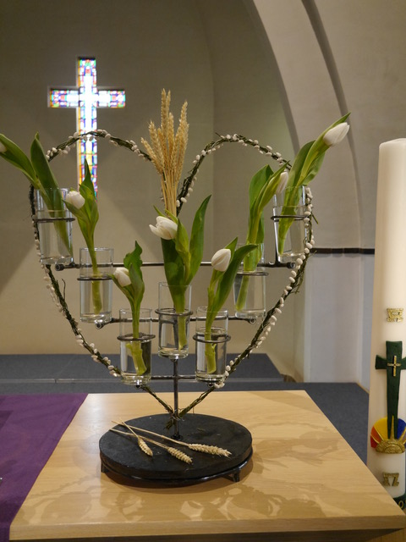
Bij zondag 14 maart. Thema: De hongerigen voeden
Matth 25: 35: “ Ik had honger en jullie gaven me te eten”.
Brood om te leven. Brood om te delen. Daarom ziet u in deze schikking korenaren.
Verder omlijsten bonen op deze zondag het hart.
De bonen zijn voedzaam en zijn tevens een symbool voor groei en bloei in de komende zomer en voor een goede oogst.
In de glaasjes staan witte tulpen. Afgelopen week was er de biddag voor gewas en arbeid.
De tulp wordt door zijn vorm geassocieerd met biddende handen.
Voor de schikking thuis kunt u in de glaasjes bonen doen en witte tulpjes.
Met een groet van de werkgroep liturgisch schikken,
liturgischbloemschikken@kruiskerkeerbeek.nl

Vijfde zondag veertigdagentijd 2021
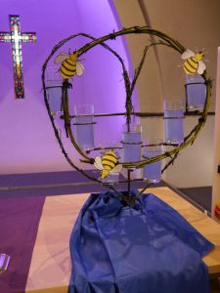
Bij zondag 21 maart. Thema: Zorg voor de schepping
De mens moet een goed rentmeester zijn voor de schepping; zorgdragen voor schone lucht, goed water, enz.
Een groene cirkel in de schikking staat symbool voor de wereldbol waarop wij en onze kinderen en kleinkinderen leven.
Er is zorg om de bijenstand, die de laatste jaren achteruit gaat. Daarom ziet u in deze schikking de bijen. In de glaasjes zijn er deze zondag geen bloemen maar alleen blauw water dat duidt op schone lucht en schoon water.
Met een groet van de werkgroep liturgisch schikken,
liturgischbloemschikken@kruiskerkeerbeek.nl

Zesde zondag veertigdagentijd 2021
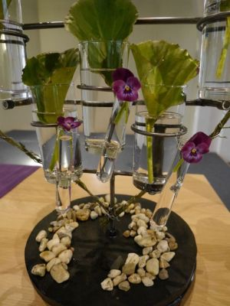
Palmpasen Thema: De vreemdeling ontvangen. Matt. 25: 35 “Ik was een vreemdeling en jullie namen mij op”. Onderdak geven is ook het zorgen voor veiligheid en een thuis. Het hart in de schikking is er nog steeds. Het geven van onderdak is een duidelijk teken van warm-hartigheid. In de glaasjes een groot blad; een blad dat als dak kan dienen en beschermend is tegen regen en wind. Aan het grote glas hangt een klein flesje met een klein paars viooltje. Dit bloemetje mag schuilen in geborgenheid. Aan de voet van het hart zien we koude harde stenen, een pad van grind dat de vreemdeling op zijn weg tegenkomt. Voor de thuisschikking kun je het blad van de schoenlappersplant in de glaasjes plaatsen en bolletjes hooi neerleggen, die dienst doen als warme nestjes.

Goede vrijdag 2021
Op Goede Vrijdag staat de kruisiging centraal. Een dood-stille tijd. Het verraad, de verloochening en de kruisiging. Tussen de stenen worden zilverlingen (geld) neergelegd als verwijzing naar het verraad. Er is een kruis van stekelige acaciatakken. Aan de voet van de schikking zie je rode ranonkels. Rood, de kleur van het bloed dat vloeit. Het zwarte kleed wordt gebruikt; het is somber.
Op Stille Zaterdag worden de stekels vervangen door klimopranken en met Pasen worden de vaasjes gevuld met witte en gele voorjaarsbloemen. De vorm van het hart wordt geaccentueerd door buxustakjes.
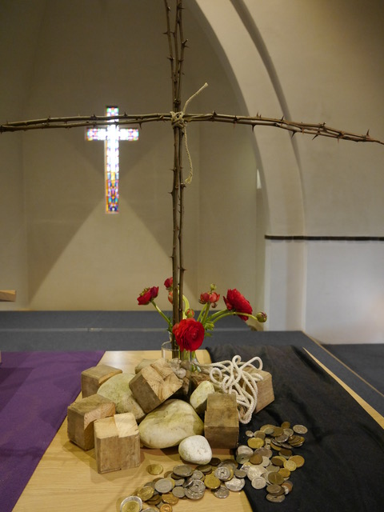

Pinksteren 20121
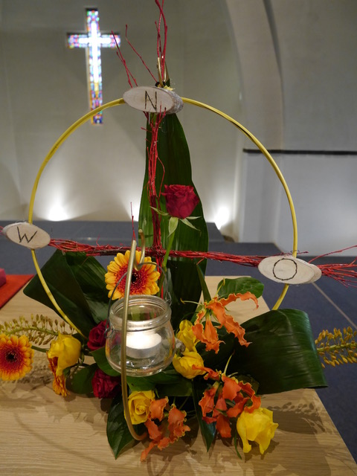
Handelingen 2: 3-4. Ook zagen de gelovigen iets dat op vuur leek. Dat vuur verdeelde zich in vlammen en op iedereen kwam een vlam neer. Zo kwam de Heilige Geest in alle gelovigen. Daardoor begonnen ze te spreken in vreemde talen.
In de schikking ziet u bloemen in de kleuren van het vuur, oranje en rood. Daarbij wordt een lichtje, symbool voor het vuur van de Heilige Geest, geplaatst.
Handelingen1:8. Maar jullie zullen de kracht krijgen van de Heilige Geest. En daarna moeten jullie overal in Jeruzalem over mij vertellen. En in heel Judea en Samaria en overal op aarde.
De bloemen zijn geplaatst in de cirkel; de wereldbol met uitwaaierende takken. De Heilige Geest komt in alle gelovigen naar alle windrichtingen.
Met een groet van de werkgroep.

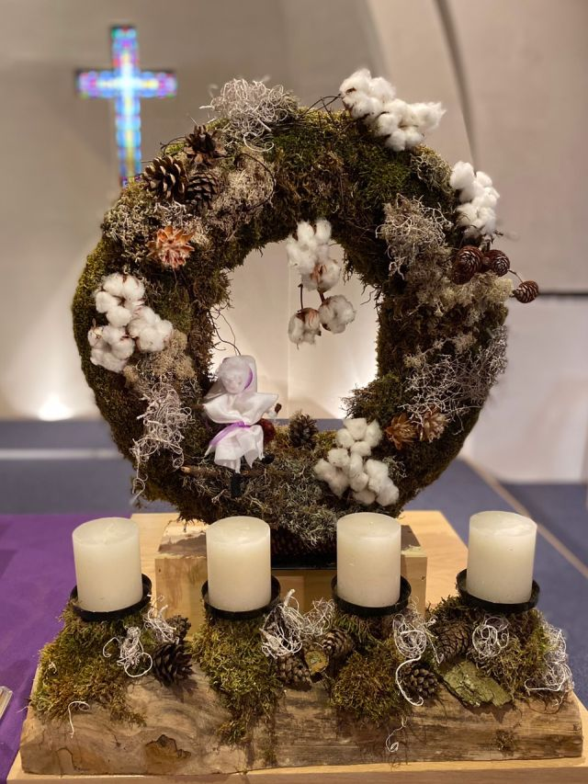
Bij het thema:
Wek mijn zachtheid weer
Geef mij terug
De ogen van een kind
Dat ik zie wat is
En mij toevertrouw
En het licht niet haat
( Liedboek 925)

